Консультация для родителей
Чем заниматься с малышами, чтобы развить ручную моторику
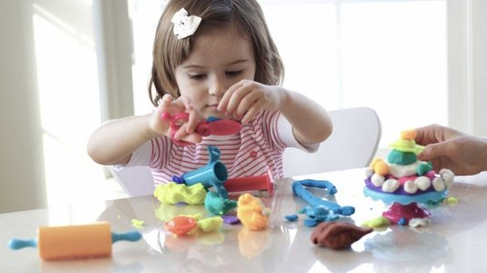
- Запускать пальцами мелкие волчки. Разминать пальцами пластилин, глину. Катать по очереди каждым пальцем камешки, мелкие бусинки, шарики.
Сжимать и разжимать кулачки, при этом можно играть, как будто кулачок – бутончик цветка (утром он проснулся и открылся, а вечером заснул – закрылся, спрятался). Делать мягкие кулачки, которые можно легко разжать и в которые взрослый может просунуть свои пальцы, и крепкие, которые не разожмешь.
- Двумя пальцами руки (указательным и средним) «ходить» по столу, сначала медленно, как будто кто-то крадется, а потом быстро, как будто бежит. Упражнение проводится сначала правой, а потом левой рукой. Показать отдельно только один палец – указательный, затем два (указательный и средний), далее три, четыре, пять. Показать отдельно только один палец – большой. Барабанить всеми пальцами обеих рук по столу. Махать в воздухе только пальцами. Кистями рук делать «фонарики». Хлопать в ладоши тихо и громко, в разном темпе. Собирать все пальцы в щепотку (пальчики собрались вместе – разбежались). Нанизывать крупные пуговицы, шарики, бусинки на нитку. Наматывать тонкую проволоку в цветной обмотке на катушку, на собственный палец (получается колечко или спираль).
- Завязывать узлы на толстой веревке, на шнуре. Застегивать пуговицы, крючки, молнии, за мочки, закручивать крышки, заводить механические игрушки ключиками. Закручивать шурупы, гайки. Игры с конструктором, мозаикой, кубиками. Складывание матрешек. Игра с вкладышами. Рисование в воздухе. Игры с песком, водой. Мять руками поролоновые шарики, губку.
- Рисование различными материалами (ручкой, карандашом, мелом, цветными мелками, акварелью, гуашью, углем и т. д.).

